

Pressemeddelelse den 25. juni 2015

**Teknologisk Institut får udviklingsopgave for CERN**

## *Teknologisk Instituts Tribologicenter har udviklet en elektrisk isolerende aluminiumoxid (Al2O3) belægning, der nu skal afprøves i forbindelse med CERN’s næste generation af superledende magneter.*

I den konstante jagt på nye partikler er der behov for højere og højere energi af de partikler, der skal bringes til kollision og dette kræver et øget magnetfelt. Der arbejdes derfor intenst ved CERN på at udvikle endnu kraftigere superledende magneter bestående af niobium-tin (Nb3Sn) legering.

For at fremstille de endelige magneter skal de strømførende niobium-tin ledninger holdes på plads af nogle elektrisk isolerende afstandsstykker. Disse skal fremstilles i metal og efterfølgende gøres elektrisk isolerende ved at belægge dem med en elektrisk isolerende belægning.

Tribologicentret har gennem et Ph.d. forløb sammen med Aarhus Universitet udviklet og produktionsmodnet en elektrisk isolerende Al2O3-belægning. Kravene til belægningen og dens vedhæftning er strenge og den skal bl.a. kunne holde til at blive opvarmet til ca. 650°C i 48 timer og efterfølgende bratkøles til 1.9 K (-271°C) – et temperatur interval på mere end 920°C.

- Vi har nu belagt en række forskellige testemner med forskellige overfladefinish (henholdsvis bearbejdet, sandblæst, poleret og fremstillet med additiv manufacturing) og efterfølgende sendt dem til test ved CERN. Vi håber selvfølgeligt, at det falder positivt ud for så er der jo rigtig meget der skal belægges når alle magneter rundt i den 27 km lange tunnel skal opgraderes til næste niveau. Det er en utrolig chance for os og direkte i tråd med Instituttets strategi om at være førende inden for avanceret pilotproduktion, siger centerchef Lars Pleth Nielsen, Teknologisk Institut.

Juliette Forneris, som er *Industrial Liaison Officer* for Danmark ved CERN, er også meget positiv over, at CERN nu har fået øje på danske kompetencer indenfor overfladebehandling:

-Det er endnu en dansk styrkeposition, som omsættes til et kommercielle samarbejde og som i fremtiden kunne bringe flere kontrakter fra andre accelerator faciliteter såsom European Spallation Source i Lund.

*Yderligere oplysninger: Centerchef Lars Pleth Nielsen, Teknologisk Institut, mobil: 7220 1585, mail:* [*lpn@teknologisk.dk*](mailto:lpn@teknologisk.dk) *- CERN Industrial Liaison Officer for Danmark og daglig leder af Big Science Sekretariatet Juliette Forneris, mobil 7220 1306, mail:* [*jfor@teknologisk.dk*](mailto:jfor@teknologisk.dk)

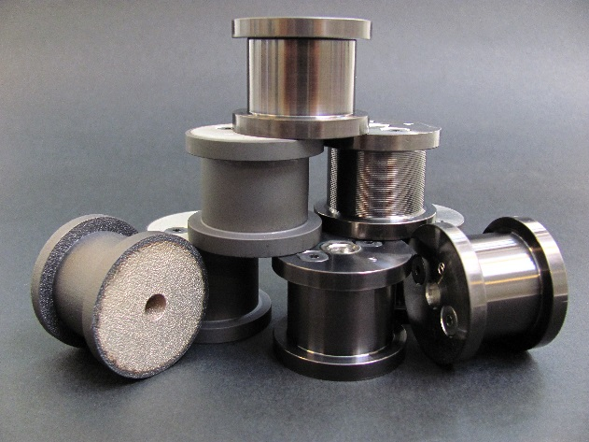

*Billedtekst:*

Testemner belagt med elektrisk isolerende Al2O3 oven på et titanium-aluminium-nitrid (TiAlN) bindelag. Den elektrisk isolerende Al2O3-belægning er udviklet sammen med Aarhus Universitet gennem et Ph.d. projekt. Al2O3-belægningen er fremstillet ved hjælp af teknikken reaktiv pulseret DC magnetron sputtering. Dette sker i en PVD maskine, der er dedikeret til udvikling og produktion af elektrisk isolerende belægninger, som netop kun kan håndteres ved hjælp af avancerede pulseringsteknikker.